Resolución del Pleno del Instituto de Transparencia, Acceso a la Información Pública y Protección de Datos Personales del Estado de México y Municipios, con domicilio en Metepec, Estado de México, a catorce de mayo de dos mil diecinueve.

VISTO el expediente electrónico formado con motivo del recurso de revisión número 01455/INFOEM/RD/RR/2019, interpuesto por la C. XXXXXX XXXXXXXX XX XX XXXX, en lo sucesivo la Recurrente en contra de la respuesta de la Secretaría de Justicia y Derechos Humanos, en lo subsecuente el Sujeto Obligado, se procede a dictar la presente resolución.

A N T E C E D E N T E S D E L A S U N T O

PRIMERO. De la solicitud de Rectificación de Datos Personales.
Con fecha cinco de febrero de dos mil diecinueve, la Recurrente presentó, a través del Sistema de Acceso, Rectificación, Cancelación y Oposición de Datos Personales del Estado de México (SARCOEM), ante el Sujeto Obligado, solicitud de acceso a los datos personales, registrada bajo el número de expediente 00001/SJDH/RD/2019, mediante la cual requirió le fuese entregado, vía SARCOEM, lo siguiente:

“ANOTE LOS DATOS PERSONALES INCORRECTOS
Solicito la digitalización y corrección de mi acta de nacimiento, a efecto de poder obtener una copia certificada actualizada a través de los kioscos de servicios. Anexo mi credencial para votar, acta de nacimiento y acta de matrimonio de mis padres. Favor de turnar mi solicitud de corrección a la Dirección General del Registro Civil dependiente de la Secretaría de Justicia y Derechos Humanos.

ANOTE LOS DATOS PERSONALES CORRECTOS
Mi nombre completo y correcto es: XXXXXX XXXXXXXX XX XX XXXX (tal y como aparece en mi acta de nacimiento original) Mi madre se llama: XXXX XXXX XX XX XXXX XXXXXX Mi padre se llama: XXXX XXXXXX XXXXXXX XXXXXX Nací en Ecatepec de Morelos estado de México y fui registrada en Coacalco de Berriozábal, tal y como se acredita con mi original acta de nacimiento.” (Sic)

- Adjuntando los archivos electrónicos denominados “INE xxxxxx xxxxxxxxx xx xx xxxx.pdf”, “Acta de Nacimiento xxxxxx.pdf” y “Matrimonio.pdf”.

MODALIDAD DE ACCESO: A través del SARCOEM.

SEGUNDO. De la Respuesta del Sujeto Obligado
De las constancias que obran en el expediente electrónico del SARCOEM se advierte que el Sujeto Obligado, en fecha cuatro de marzo de dos mil diecinueve, emitió su respuesta en los términos siguientes:

“En respuesta a la solicitud recibida, nos permitimos hacer de su conocimiento que con fundamento en el artículo 53, Fracciones: II, V y VI de la Ley de Transparencia y Acceso a la Información Pública del Estado de México y Municipios, le contestamos que:

Si la información no es legible, favor comunicarse a los teléfonos: (01 722) 2 13 75 11 y 2 13 75 12 extensiones 110 y 106

ATENTAMENTE
DRA. PATRICIA BENITEZ CARDOSO” (sic)
- Adjuntando a su respuesta el archivo electrónico denominado “RESPUESTA SOLICITUD SARCOEM 1_19.pdf”, el cual para mayor ilustración se inserta a continuación:
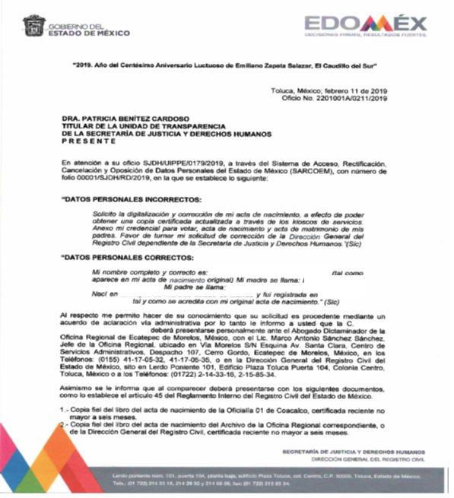

TERCERO. Del Recurso de Revisión.
En fecha once de marzo de dos mil diecinueve, la Recurrente interpuso el recurso de revisión al que se le asignó el número de expediente que al rubro se indica, señalando como acto y como razones o motivos de inconformidad los siguientes:

- Acto Impugnado
“La respuesta y negativa de corrección y digitalización de mi acta de nacimiento.” (sic)

- Razones o motivos de inconformidad
“En primer término solicité la digitalización de mi acta de nacimiento, misma que exhibí escaneada; lo anterior a efecto de que, pudiera obtener mi acta de nacimiento a través de los kioscos de servicios, y en la respuesta no se pronunciaron respecto a dicha digitalización, únicamente hablan sobre la corrección, transgrediendo el principio de exhaustividad para atender lo solicitado. En segundo lugar lo único que tiene mal es el lugar de nacimiento, como se puede observar en el acta que tengo en el lugar de nacimiento dice "xxxxxxxx" cuando debería señalarse el Municipio de xxxxxxx xx xxxxxxx, ello en virtud de que xxxxxxxxx es únicamente una colonia de dicho municipio, no necesito la corrección de ningún nombre ni otra cosa. Por otro lado, me refieren que es necesario llevar actas del libro y muchos documentos más; sin embargo, con los documentos que adjunté a mi solicitud de derechos ARCO considero que son más que suficientes para acreditar que soy XXXXXX XXXXXXXXX XX XX XXXX. Reitero, mi nombre no está mal, únicamente lo que está mal es mi lugar de nacimiento, si bien se señala la colonia, no menos cierto es que, esta pertenece al municipio de xxxxxxx xx xxxxxxx, solamente solicito esa corrección y la digitalización. Por último, solicito en términos de la normativa aplicable, la suplencia de la deficiencia de la queja sin cambiar los hechos para la suscrita. Asimismo, me reservo mi derecho para formular alegatos en el momento procesal oportuno, solicitando se revoque la respuesta del sujeto obligado, y se le ordene digitalizar mi acta de nacimiento y formular la corección del LUGAR DE NACIMIENTO, no del nombre ni de la suscrita, ni de mis padres, ni de los testigos, únicamente del LUGAR DE NACIMIENTO. Anexo mi credencial para votar para acreditar mi personalidad, así como mi acta de nacimiento para verificar lo antes narrado. .” (sic)

CUARTO. Del turno del recurso de revisión.
En fecha diez de marzo de dos mil diecinueve, el recurso que nos ocupa se registró en el SARCOEM y fue turnado a la Comisionada Zulema Martínez Sánchez, a efecto de que decretara su admisión o desechamiento, ello en términos de los artículos 11 y 127, de la Ley de Protección de Datos Personales en Posesión de Sujetos Obligados del Estado de México y Municipios, en relación con el diverso 185, fracción I, de la Ley de Transparencia y Acceso a la Información Pública del Estado de México y Municipios, de aplicación supletoria a la citada Ley de Protección de Datos Personales por disposición de su artículo 11.

QUINTO. De la Admisión y la Etapa de Conciliación.
En fecha quince de marzo de dos mil diecinueve, atento a lo dispuesto en los artículos 11, 127 y 131, de la Ley de Protección de Datos Personales en Posesión de Sujetos Obligados del Estado de México y Municipios, y el artículo 185, fracción II, de la Ley de Transparencia y Acceso a la Información Pública del Estado de México y Municipios de aplicación supletoria, se admitió el presente recurso de revisión a través del acuerdo de admisión respectivo.

Asimismo, y derivado del ACUERDO DE ADMISIÓN DE EXHORTACIÓN A LA CONCILIACIÓN, El Sujeto Obligado accedió al procedimiento de conciliación dentro del plazo establecido; no así la parte Recurrente la cual, fue omisa a dicho procedimiento, como a continuación se indica:

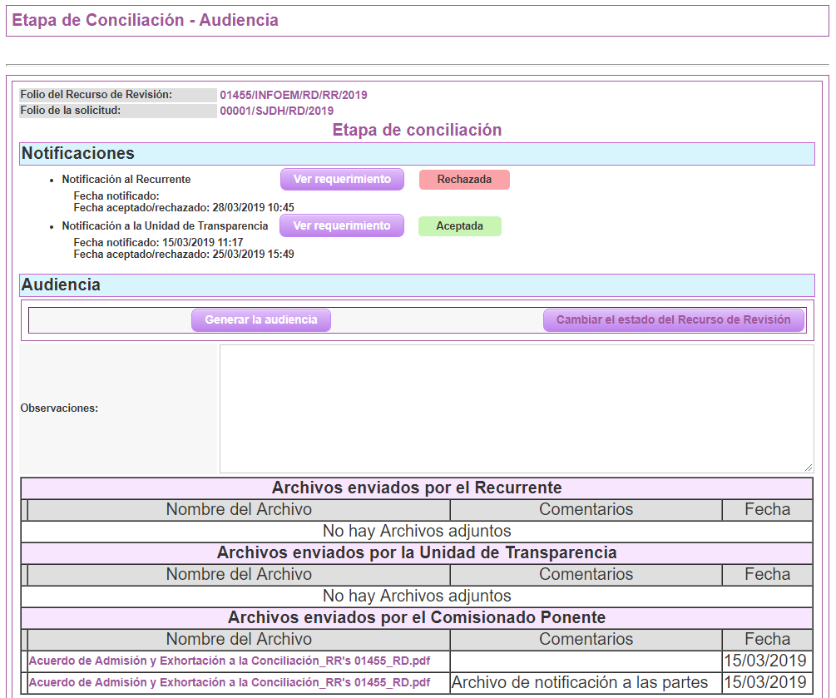

SEXTO. De la etapa de instrucción.
Una vez abierta la etapa de Manifestaciones y transcurrido el término legal referido, de las constancias que obran en el SAIMEX, se advierte que el Sujeto Obligado, en fecha cinco de abril de dos mil diecinueve, presentó sus informe justificado a través del archivo electrónico denominado “SARCOEM 1-19.pdf”, por lo que con fundamento en el artículo 185, fracción III, de la Ley de Transparencia local, de aplicación supletoria a la ya citada Ley de Protección de Datos Personales en Posesión de Sujetos Obligados por disposición de su artículo 11; mismo que se puso a la vista de La Recurrente el día ocho del mismo mes y año, para que dentro del pazo de tres días manifestara lo que a su derecho convenga; asimismo, se advierte que La Recurrente formuló manifestaciones a informe Justificado el día diez de abril del año en curso, mediante el archivo electrónico denominado “DESISTIMIENTO XXXXX.pdf”, de conformidad con la siguiente imagen:

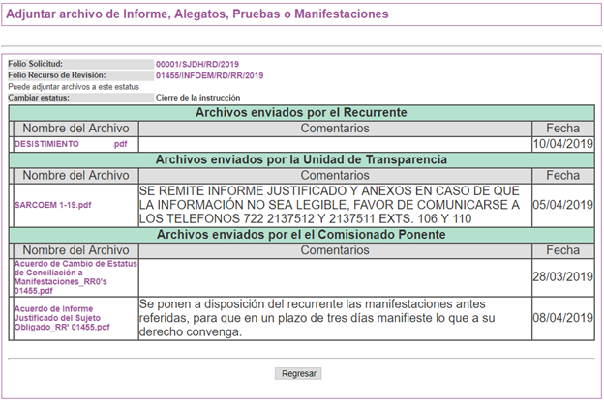

SÉPTIMO. Del cierre de instrucción.
Por lo anterior, en fecha doce de abril de dos mil diecinueve, mediante acuerdo de la Comisionada Zulema Martínez Sánchez, una vez transcurrido el plazo otorgado a las partes para que manifestaran lo que a su derecho conviniera, ofrecieran pruebas que estimaran convenientes y rindieran alegatos, se decretó el cierre de instrucción, en términos del artículo 185, Fracción VI, de la Ley de Transparencia y Acceso a la Información Pública del Estado de México y Municipios.

C O N S I D E R A N D O

PRIMERO. De la Competencia.
Este Instituto de Transparencia, Acceso a la Información Pública y Protección de Datos Personales del Estado de México y Municipios, es competente para conocer y resolver el presente recurso de revisión de conformidad con los artículos 6, apartado A, fracciones II, III y IV y 16, primer párrafo de la Constitución Política de los Estados Unidos Mexicanos; 5, párrafos vigésimo, vigésimo primero y vigésimo segundo, fracciones IV y V de la Constitución Política del Estado Libre y Soberano de México; 1, 81, 82 fracciones I y III, 119, 127, 128 y 129, de la Ley de Protección de Datos Personales en Posesión de Sujetos Obligados del Estado de México y Municipios; 1, 2, fracción II, 13, 29, 36, fracciones I y II, 176, 178, 179, 181, párrafo tercero, 185 y 194, de la Ley de Transparencia y Acceso a la Información Pública del Estado de México y Municipios de aplicación supletoria de la citada Ley de Protección de Datos en términos de su artículo 11; 9, fracciones I y XXIV, 11 y 14, fracción I del Reglamento Interior del Instituto de Transparencia, Acceso a la Información Pública y Protección de Datos Personales del Estado de México y Municipios.

SEGUNDO. De la Oportunidad.
El recurso de revisión fue interpuesto dentro del plazo de quince días hábiles, contados a partir del día hábil siguiente a la fecha de notificación de la respuesta, tal y como lo prevé el artículo 128, de la Ley de Protección de Datos Personales en Posesión de Sujetos Obligados del Estado de México y Municipios, que establece:

“Artículo 128. El titular, por sí mismo o a través de su representante, podrán interponer un recurso de revisión ante el Instituto o la Unidad de Transparencia del responsable que haya conocido de la solicitud para el ejercicio de los derechos ARCO, dentro de un plazo que no podrá exceder de quince días contados a partir del siguiente a la fecha de la notificación de la respuesta.
Transcurrido el plazo previsto para dar respuesta a una solicitud para el ejercicio de los derechos ARCO sin que se haya emitido ésta, el titular o en su caso, su representante podrán interponer el recurso de revisión dentro de los quince días siguientes al que haya vencido el plazo para dar respuesta.”

(Énfasis añadido)
En esa tesitura, atendiendo a que El Sujeto Obligado notificó la respuesta a la solicitud de acceso a datos personales el día cuatro de marzo de dos mil diecinueve, el plazo de quince días hábiles previsto en el artículo 128, de la Ley de Protección de Datos Personales en Posesión de Sujetos Obligados del Estado de México y Municipios; en ese tenor, si el recurso de revisión que nos ocupa, se interpuso el día once de marzo del mismo año, éste se encuentra dentro de los márgenes temporales previstos en el artículo 128, de la Ley de Protección de Datos Personales en Posesión de Sujetos Obligados del Estado de México y Municipios.
TERCERO. Del estudio de las causas de improcedencia y sobreseimiento.
Este Instituto, previo al análisis de fondo del presente asunto, realizará el estudio preferente y oficioso de las causales de sobreseimiento e improcedencia.

En relación a las causales de improcedencia, el artículo 112, de la Ley General de Protección de Datos en Posesión de Sujetos Obligados, indica las siguientes

Artículo 112. El recurso de revisión podrá ser desechado por improcedente cuando:
I. Sea extemporáneo por haber transcurrido el plazo establecido en el artículo 103 de la presente Ley;
II. El titular o su representante no acrediten debidamente su identidad y personalidad de este último;
III. El Instituto o, en su caso, los Organismos garantes hayan resuelto anteriormente en definitiva sobre la materia del mismo;
IV. No se actualice alguna de las causales del recurso de revisión previstas en el artículo 104 de la presente Ley;
V. Se esté tramitando ante los tribunales competentes algún recurso o medio de defensa interpuesto por el recurrente, o en su caso, por el tercero interesado, en contra del acto recurrido ante el Instituto o los Organismos garantes, según corresponda;
VI. El recurrente modifique o amplíe su petición en el recurso de revisión, únicamente respecto de los nuevos contenidos, o
VII. El recurrente no acredite interés jurídico.

Con base en lo establecido en el precepto de referencia, a la fecha que se resuelve no se actualizan las causales de improcedencia; ya que, el recurrente presentó su recurso dentro del término de quince días otorgado por la Ley; no se tiene conocimiento de que el Instituto o, en su caso, los Organismos garantes hayan resuelto anteriormente en definitiva sobre la materia del mismo; se actualizó la causal de procedencia establecida en la fracción XI, del artículo 104, de la Ley General de Protección de Datos en Posesión de Sujetos Obligados: no se tiene conocimiento de que se esté tramitando ante los tribunales competentes algún recurso o medio de defensa interpuesto por La Recurrente, o en su caso, por el tercero interesado, en contra del acto recurrido ante el Instituto o los Organismos garantes, el particular no amplió su solicitud a través de su medio de impugnación y no fue necesario que el recurrente acreditara su interés jurídico, ya que es la titular de los datos personales solicitados.

Por otra parte, el artículo 113, de la Ley General de Protección de Datos en Posesión de Sujetos Obligados, contempla la figura jurídica del sobreseimiento, y específicamente en sus hipótesis inmersas en la fracción I, refieren que se sobreseerá el asunto cuando El Recurrente se desista expresamente del recurso:

Artículo 113. El recurso de revisión solo podrá ser sobreseído cuando:
I. El recurrente se desista expresamente;
II. El recurrente fallezca;
III. Admitido el recurso de revisión, se actualice alguna causal de improcedencia en los términos de la presente Ley;
IV. El responsable modifique o revoque su respuesta de tal manera que el recurso de revisión quede sin materia, o
V. Quede sin materia el recurso de revisión

Así, para que se tenga por desistido bastará con que el recurrente expresamente se desista del recurso de revisión promovido, lo cual es a todas luces evidente que se actualiza en el presente asunto, como se observa en el sistema SARCOEM, La Recurrente, en fecha diez de abril de dos mil diecinueve, realizó la siguiente manifestación:

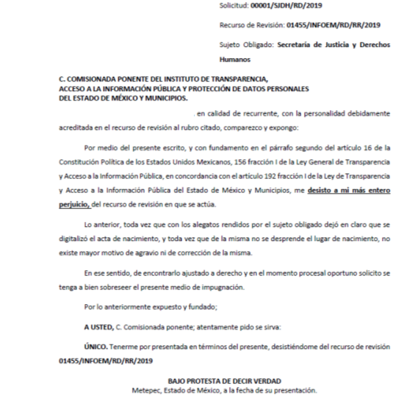

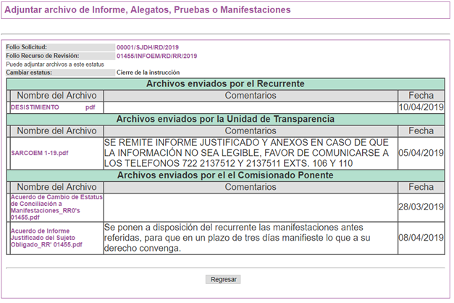

En ese orden de ideas, se entiende que La Recurrente, de propia voluntad, sin existir coacción o dolo, en ejercicio de sus derechos, se desiste del presente recurso en que se actúa, por lo que se procede a la valoración, respecto de si el desistimiento cumple con lo establecido en la fracción I, del artículo 113, de la Ley General de Protección de Datos en Posesión de Sujetos Obligados.

En primer lugar, habrá que señalarse que el desistimiento, es la terminación anormal de un proceso, por el que el actor manifiesta su voluntad de abandonar su pretensión; lo que en el caso concreto ha de entenderse como la renuncia que hace La Recurrente a la pretensión procesal que dio origen al recurso, ocasionando la culminación del mismo; se precisa que no existe momento procesal alguno para realizarlo, por lo que el mismo se podrá interponer en cualquier momento.

En ese tenor de ideas, se precisa que la C. XXXXXXX XXXXXXXX XX XX XXXX, en su carácter de Recurrente, con la legitimación activa que debidamente se tiene acreditada en autos, toda vez que La Recurrente es la misma persona que realizó la solicitud de DE Rectificación de Datos Personales número 00001/SJDH/RD/2019 al Sujeto Obligado, y quien posteriormente interpuso el presente recurso de revisión número 01455/INFOEM/RD/RR/2019, en contra de la respuesta; todo esto a como se corroboró con las actuaciones que obran en el sistema SARCOEM y en la imagen que se insertaron con anterioridad.

En consecuencia, al actualizarse lo estipulado en la fracción I, del artículo 113, de la Ley General de Protección de Datos en Posesión de Sujetos Obligados; lo procedente será SOBRESEER el recurso de revisión que nos atañe, dado que no es necesario estudiar si existió vulneración en el derecho de Acceso, Rectificación, Cancelación y Oposición de Datos Personales, en atención que La Recurrente que presentó el recurso de revisión manifiesta su voluntad de desistirse, con las consecuencias que a ello conlleva.

Así, con fundamento en lo prescrito en los artículos 5 párrafos vigésimo, vigésimo primero y vigésimo segundo fracciones IV y V de la Constitución Política del Estado Libre y Soberano de México; 2 fracción II, 29, 36 fracciones I y II, 176, 178, 179, 181, 185 fracción I, 186 y 188 de la Ley de Transparencia y Acceso a la Información Pública del Estado de México y Municipios de aplicación supletoria, 1, 81, 82 fracciones I y III, 119, 127, 128, 129, 133 y 137 fracción I, de la Ley de Protección de Datos Personales en Posesión de Sujetos Obligados del Estado de México y Municipios.

Por lo antes expuesto y fundado es de resolverse y,

S E R E S U E L V E

PRIMERO. Se SOBRESEE el recurso de revisión número 01455/INFOEM/RD/RR/2019, por haberse desistido expresamente La Recurrente, en términos del Considerando TERCERO de la presente resolución.

SEGUNDO. REMÍTASE, a través del Sistema de Acceso, Rectificación, Cancelación y Oposición de Datos Personales del Estado de México, (SARCOEM), la presente resolución al Titular de la Unidad de Transparencia del Sujeto Obligado.

TERCERO. NOTIFÍQUESE a La Recurrente la presente resolución, y hágasele del conocimiento que de conformidad con lo establecido en el artículo 142, de la Ley de Protección de Datos Personales en Posesión de Sujetos Obligados del Estado de México y Municipios, podrá impugnarla vía Juicio de Amparo en los términos de las leyes aplicables.

ASÍ LO RESUELVE, POR UNANIMIDAD DE VOTOS EL PLENO DEL INSTITUTO DE TRANSPARENCIA, ACCESO A LA INFORMACIÓN PÚBLICA Y PROTECCIÓN DE DATOS PERSONALES DEL ESTADO DE MÉXICO Y MUNICIPIOS, CONFORMADO POR LOS COMISIONADOS ZULEMA MARTÍNEZ SÁNCHEZ, EVA ABAID YAPUR, JOSÉ GUADALUPE LUNA HERNÁNDEZ (AUSENCIA JUSTIFICADA), JAVIER MARTÍNEZ CRUZ Y LUIS GUSTAVO PARRA NORIEGA, EN LA DÉCIMA OCTAVA SESIÓN ORDINARIA CELEBRADA EL CATORCE DE MAYO DE DOS MIL DIECINUEVE, ANTE EL SECRETARIO TÉCNICO DEL PLENO, ALEXIS TAPIA RAMÍREZ.------------------------------------------------------------------------------------------------------------------------------------------------- --------------------------------------------------------------------------------------------------------------------------------------------------------------------------------------------------------------------------------------------------------------------------------------------------------------------------------------------------------------------------------------------------------------------------------------------------------------------------------------------------------------------------------------------------------------------------------------------------------------------------------------------------------------------------------------------------------------------------------------------------------------------------------------------------------------------------------------------------------------------------------------------------------------------------------------------------------------------------------------------------------------------------------------------------------------------------------------------------------------------------------------------------------------------------------------------------------------------------------------------------------------------------------------------

Zulema Martínez Sánchez
Comisionada Presidenta
(Rúbrica).

Eva Abaid Yapur
Comisionada
(Rúbrica).

José Guadalupe Luna Hernández
Comisionado
(Ausencia Justificada).

Javier Martínez Cruz
Comisionado
(Rúbrica).

Luis Gustavo Parra Noriega
Comisionado
(Rúbrica).

Alexis Tapia Ramírez
Secretario Técnico del Pleno
(Rúbrica).

Esta hoja corresponde a la resolución de fecha catorce de mayo de dos mil diecinueve, emitida en el recurso de revisión 01455/INFOEM/RD/RR/2019.
ZMS/OSAM/jasm

La Legitimación Procesal, es la facultad de poder actuar en el proceso [sea como actor (activa), demandado o tercero (pasivas)]; es la idoneidad de la persona para actuar en juicio, inferida de su posición en el procedimiento. “La Legitimación Procesal”, Biblioteca de Jurídica del Instituto de Investigaciones Jurídicas de la UNAM, consultable el 29/08/2017, en el siguiente enlace: https://archivos.juridicas.unam.mx/www/bjv/libros/7/3496/18.pdf

